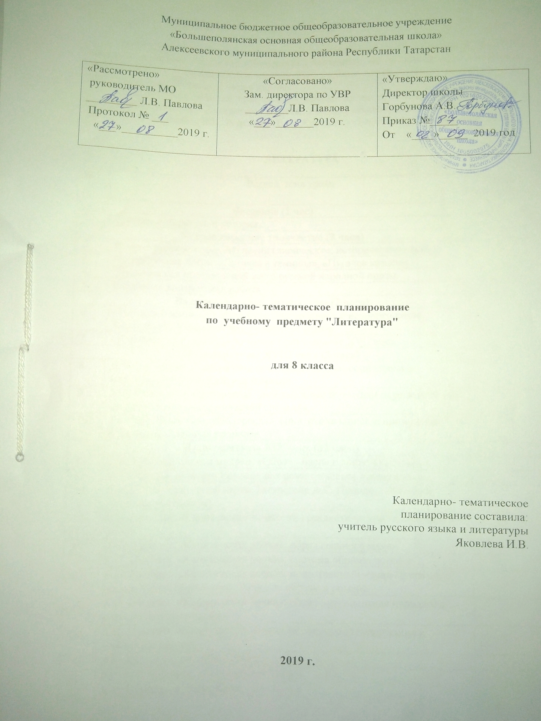
Примерное календарно-тематическое планирование

Календарно-тематическое планирование разработано в соответствии с рабочей программой учебного предмета «Литература» 5-9 классы. На основании учебного плана «МБОУ Большеполянская ООШ» на 2019-2020 учебный год на изучение литературы в 8 классе отводится 70 часов, 2 часа в неделю.
Для освоения рабочей программы учебного предмета «Литература» в 8 классе используется учебник - Литература. 8 класс. Учеб.для общеобразоват. Организаций. В 2 частях /В.Я. Коровина, В.П. Журавлёв, В. И. Коровин. – 5-е изд. М. : Просвещение. 2015.

ЛИТЕРАТУРА

№ | Раздел, тема урока | Дата проведения
Введение (1 час)
 | Русская литература и история.
Устное народное творчество (3 часа)
 | В мире русской народной песни (лирические, исторические песни)
 | Исторические песни. «Пугачев в темнице», «Пугачев казнен».
 | Предания как исторический жанр русской народной прозы.
 | Стартовая контрольная работа.
Из древнерусской литературы (2 часа)
 | «Повесть о житии и о храбрости благородного и великого князя Александра Невского» как княжеское житие.
 | «Шемякин суд» как сатирическое произведение XVII века.
Из литературы XVІІІ века (3 часа)
 | Д.И. Фонвизин. Слово о писателе. «Недоросль»: социальная и нравственная проблематика комедии.
 | Д.И. Фонвизин. «Недоросль»: речевые характеристики персонажей как средство создания комической ситуации.
 | Р.Р. Д.И. Фонвизин. «Недоросль». Подготовка к письменному ответу на один из проблемных вопросов.
Из литературы XІX века (32 часа)
 | И.А. Крылов - поэт и мудрец. «Обоз» - басня о войне 1812 года.
 | К.Ф.Рылеев. «Смерть Ермака» как романтическое произведение.
 | Вн.чт. У литературной карты Татарстана А.С. Пушкин. «История Пугачева» (отрывки).
 | А.С. Пушкин. «Капитанская дочка» как реалистический исторический роман
 | А.С. Пушкин. «Капитанская дочка»: образ главного героя.
 | А.С. Пушкин. «Капитанская дочка»: система образов романа.
 | А.С. Пушкин. «Капитанская дочка»: нравственный идеал Пушкина в образе Маши Мироновой. Женские образы в романе.
 | А.С. Пушкин. «Капитанская дочка»: образ предводителя народного восстания и его окружения.
 | А.С. Пушкин. «Капитанская дочка»: особенности содержания и структуры романа
 | Р.Р. А.С. Пушкин. «Капитанская дочка»
 | Р.Р. А.С. Пушкин. «Капитанская дочка»
 | А.С. Пушкин. «19 октября», «Туча».
Вн.чт.
А.С. Пушкин. К*** («Я помню чудное мгновенье...») и другие стихотворения, посвящённые темам любви и творчества.
 | Контрольная работа по творчеству А.С. Пушкина.
 | М.Ю. Лермонтов. «Мцыри» как романтическая поэма.
 | М.Ю. Лермонтов. «Мцыри»: образ романтического героя.
 | Р.Р. М.Ю. Лермонтов. «Мцыри»: особенности композиции поэмы.
 | Н.В. Гоголь. «Ревизор» как социально – историческая комедия.
 | Н.В. Гоголь. «Ревизор» как сатира на чиновничью Россию.
 | Н.В. Гоголь. «Ревизор»: образ Хлестакова.
 | Н.В. Гоголь. «Ревизор»: сюжет и композиция комедии.
 | Р.Р. Н.В. Гоголь. «Ревизор»
 | Н.В. Гоголь. «Шинель»: своеобразие реализации темы «маленького человека».
 | Н.В. Гоголь. «Шинель» как «петербургский текст»
 | Контрольная работа по творчеству М.Ю. Лермонтова и Н.В. Гоголя.
Вн.чт.
И.С. Тургенев. «Певцы»: сюжет и герои, образ повествователя в рассказе.
 | М.Е. Салтыков-Щедрин: «История одного города» (отрывок): сюжет и герои.
 | М.Е. Салтыков-Щедрин: «История одного города» (отрывок): средства создания комического
 | Н.С. Лесков. «Старый гений»: сюжет и герои.
 | Н.С. Лесков. «Старый гений»: проблематика и поэтика
 | У литературной карты Татарстана Л.Н. Толстой. «После бала»: проблемы и герои.
 | Л.Н. Толстой. «После бала»: особенности композиции и поэтика рассказа
 | Контрольная работа по творчеству М. Е. Салтыкова-Щедрина, Н. С. Лескова, Л. Н. Толстого
 | Р.Р. Поэзия родной природы в русской литературе XIX века.
 | Вн. чт. А. П. Чехов. «Человек в футляре»
 | А.П. Чехов. Рассказ «О любви»(из трилогии)
 | Контрольная работа по литературе XІX в.
Из литературы XX века (21 час)
 | И. А. Бунин. «Кавказ»: лики любви
 | А.И. Куприн. «Куст сирени»: история счастливой любви
 | А.А. Блок. «На поле Куликовом», «Россия»: история и современность
 | С. А. Есенин. «Пугачёв» как поэма на историческую тему
 | Р.Р. Образ Емельяна Пугачёва в народных преданиях, произведениях Пушкина и Есенина.
 | И. С. Шмелёв. «Как я стал писателем»: путь к творчеству
 | М.А. Осоргин. «Пенсне»: реальность и фантастика
 | Журнал «Сатирикон». «Всеобщая история, обработанная „Сатириконом"» (отрывки)
 | Вн.чт. Тэффи. «Жизнь и воротник» и другие рассказы.
 | М.М. Зощенко. «История болезни» и другие рассказы.
 | А. Т. Твардовский. «Василий Тёркин»: человек и война
 | А. Т. Твардовский. «Василий Тёркин»: образ главного героя
 | А.Т. Твардовский. «Василий Тёркин»: особенности композиции поэмы
 | Стихи и песни о Великой Отечественной войне
 | В. П. Астафьев. «Фотография, на которой меня нет»: картины военного детства, образ главного героя
 | Русские поэты XX века о Родине, родной природе и о себе (обзор)
 | Поэты русского зарубежья о Родине
Из зарубежной литературы (7 часов )
 | У. Шекспир. «Ромео и Джульетта»
 | Сонет как форма лирической поэзии
 | Ж.-Б. Мольер. «Мещанин во дворянстве» (обзор с чтением отдельных сцен). Урок внеклассного чтения
 | В. Скотт. «Айвенго». Урок внеклассного чтения
 | Итоговая контрольная работа по литературе
 | Итоговый урок.Литература и история в произведениях, изученных в 8 классе

